Szczecin 28.04.2025 r.

UZUPEŁNIENIE DO SPRAWOZDANIA Z WIZJI LOKALNEJ PRZEPROWADZONEJ W DNIU 23.04.2025

Dotyczy: Wykonanie naprawy wynikowej pojazdu MAN LION`S COACH L R08, nr rej. UD00923.

Nr referencyjny sprawy 94/04/ZP2025/55

Odpowiedzi na zapytania wykonawcy ubiegającego się o udzielenie zamówienia publicznego (w zakresie opisu przedmiotu zamówienia):

Pytanie:

Czy istnieje możliwość przesłania innych błędów pojawiających się podczas poruszania się pojazdu

Odpowiedź :
Aktualnie na desce rozdzielczej, podczas przemieszczania się pojazdu ,wyświetlane są błędy załączone na zdjęciach:

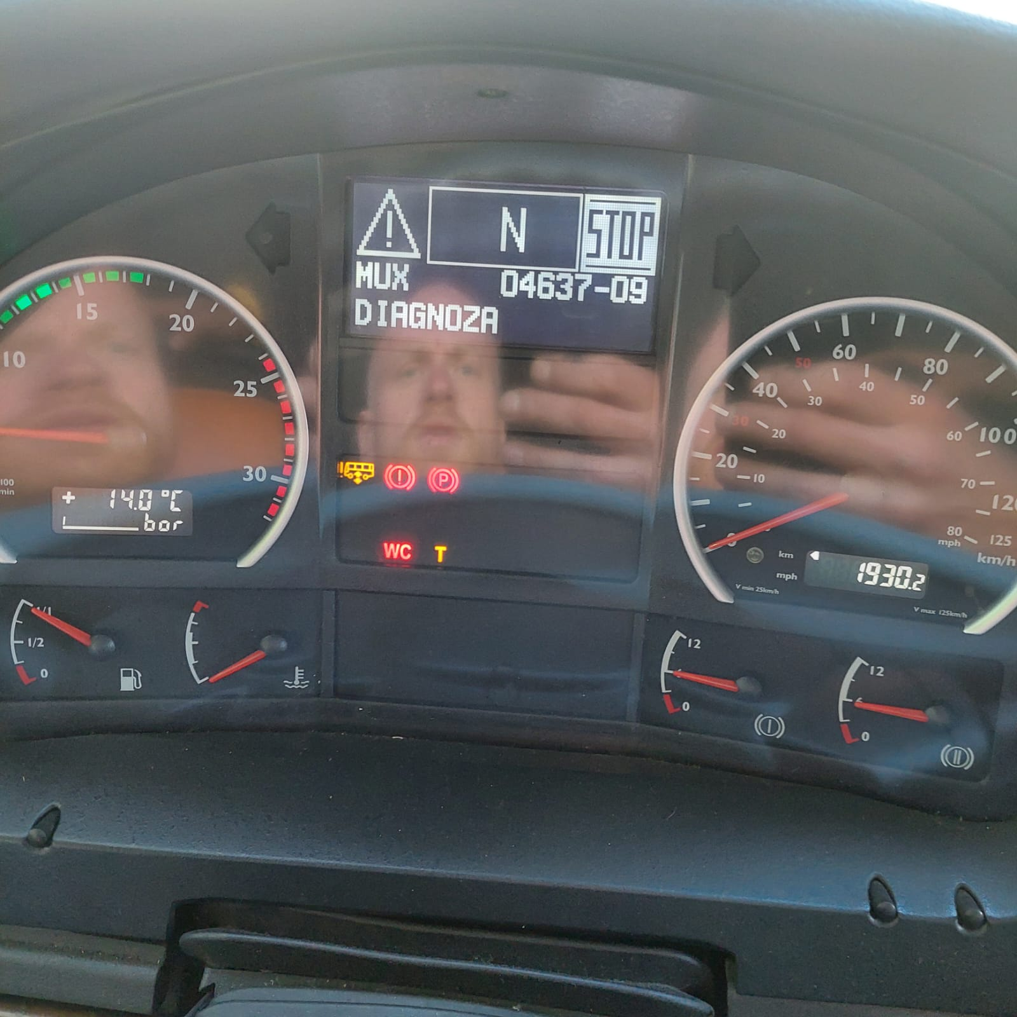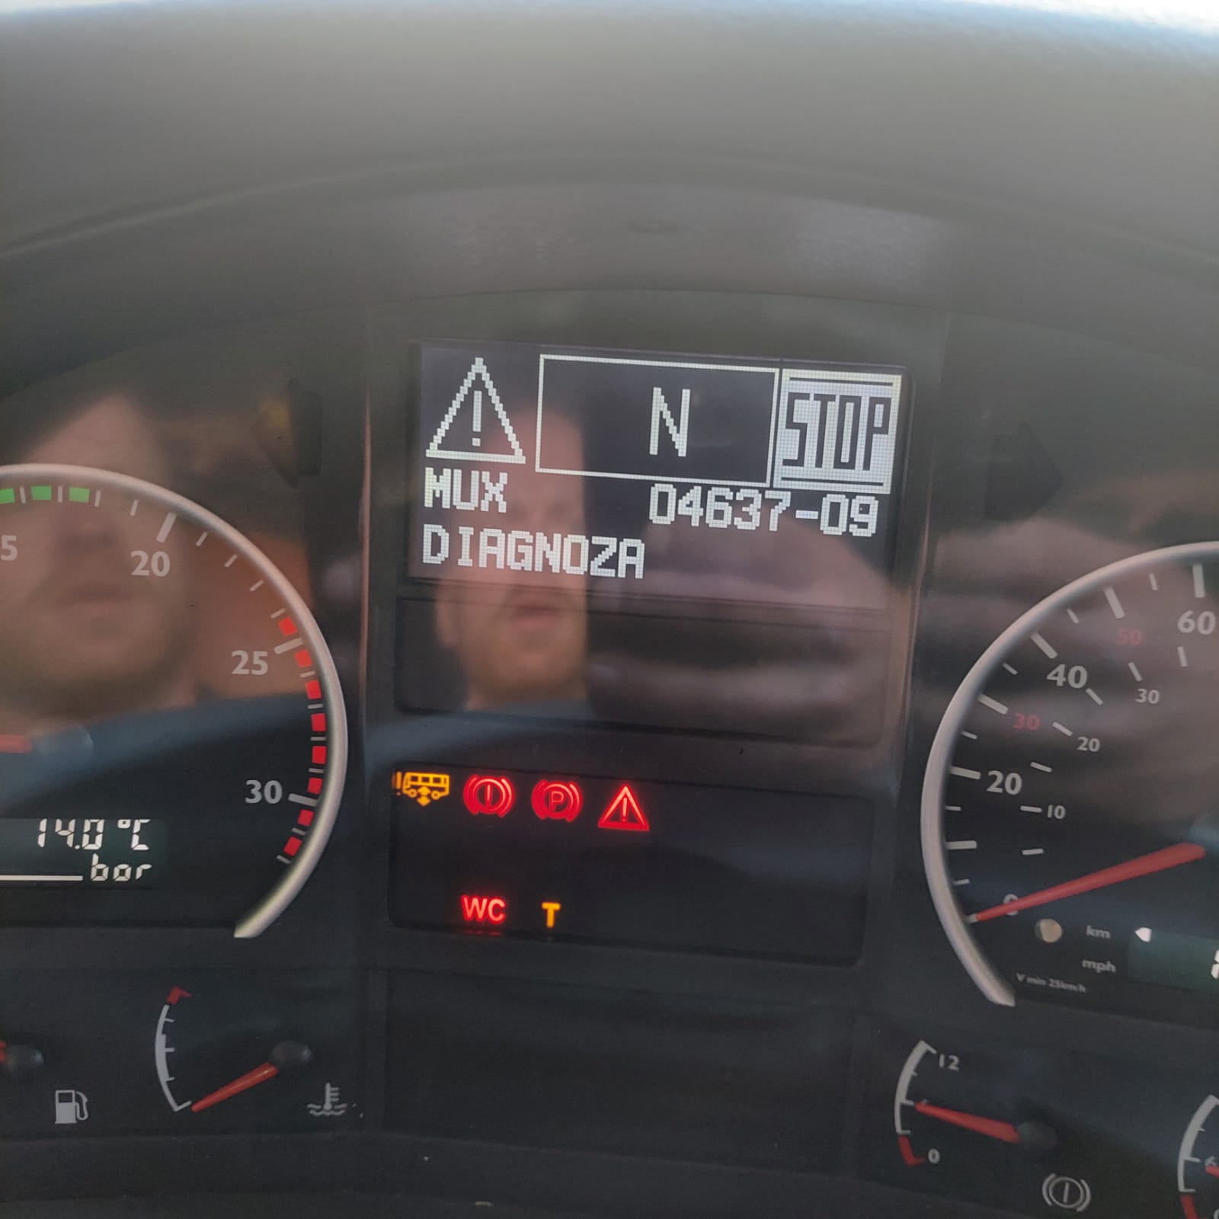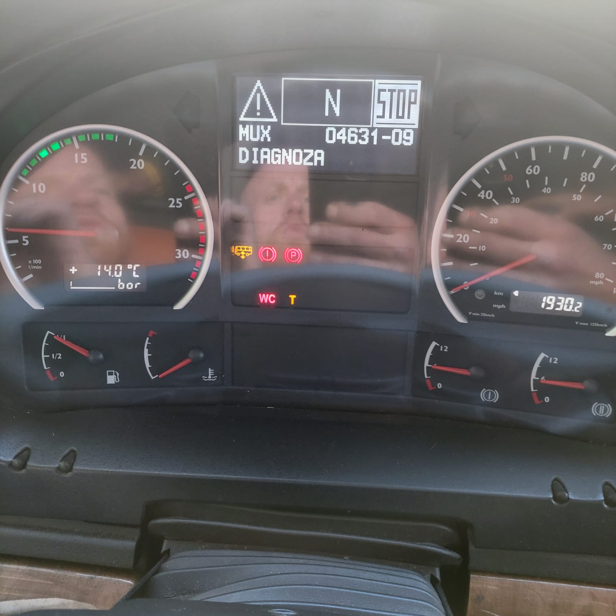

Przeprowadzający wizję

……………………..

